ผลการปฏิบัติงานอำนวยการ เดือนพฤศจิกายน 2567
วันนี้ 4 พ.ย. 2567 เวลา 11.00 น. พ.ต.อ.สมศักดิ์ มีสัจจานนท์ ผกก.สภ.ศรีนครินทร์ ร่วมต้อนรับ นายเดชอิศม์ ขาวทอง รัฐมนตรีช่วยว่าการกระทรวงสาธารณสุข เนื่องในโอกาสมาเป็นประธานเปิดงาน ยกระดับ สมุนไพรไทย นวดไทย เพิ่มมูลค่า เศรษฐกิจไทย ณ สาธารณสุข อำเภอศรีนครินทร์ จังหวัดพัทลุง

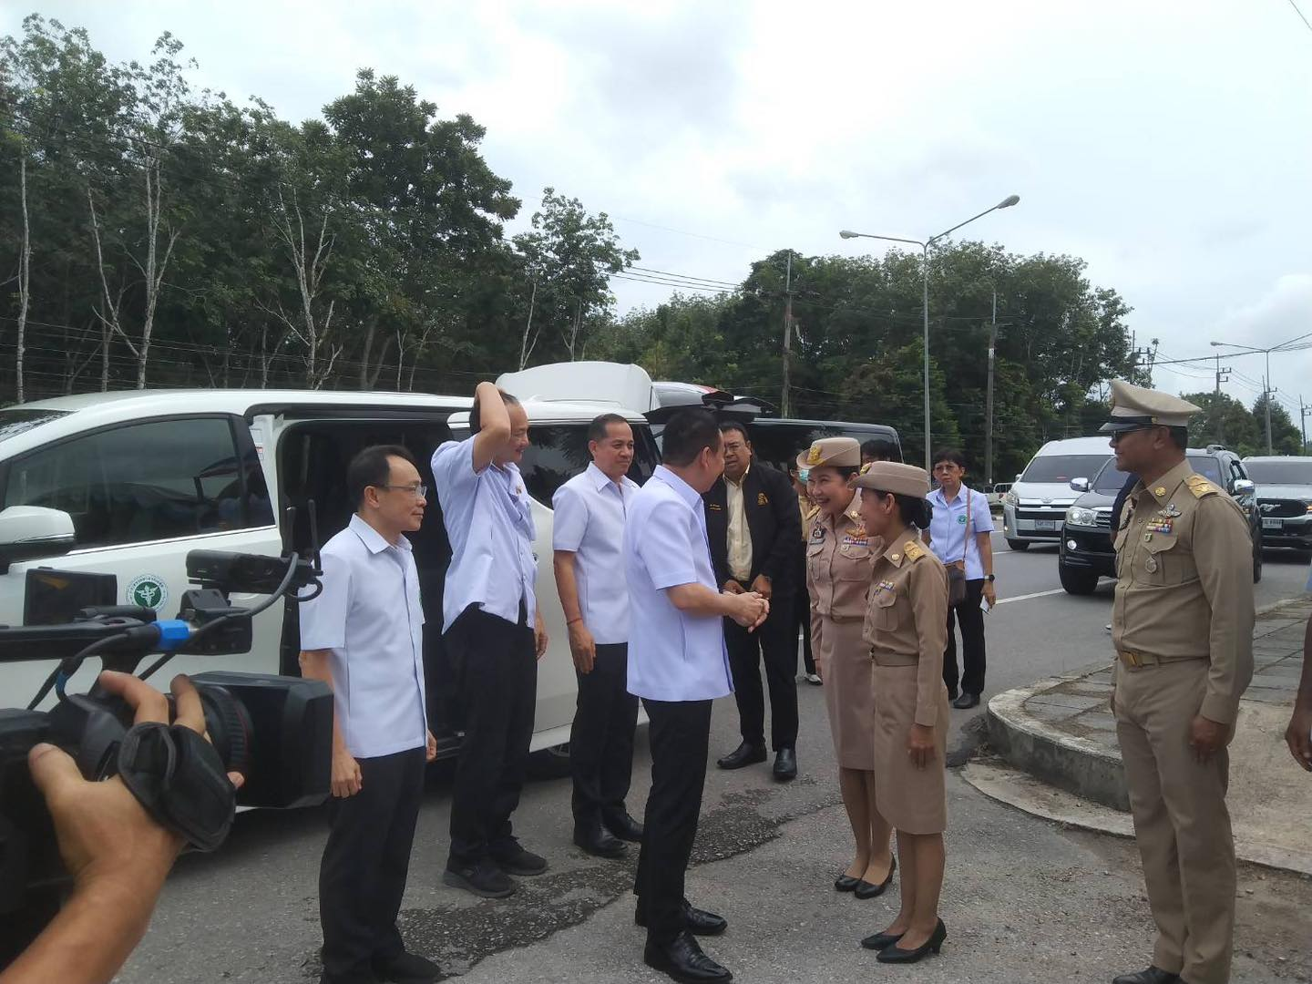

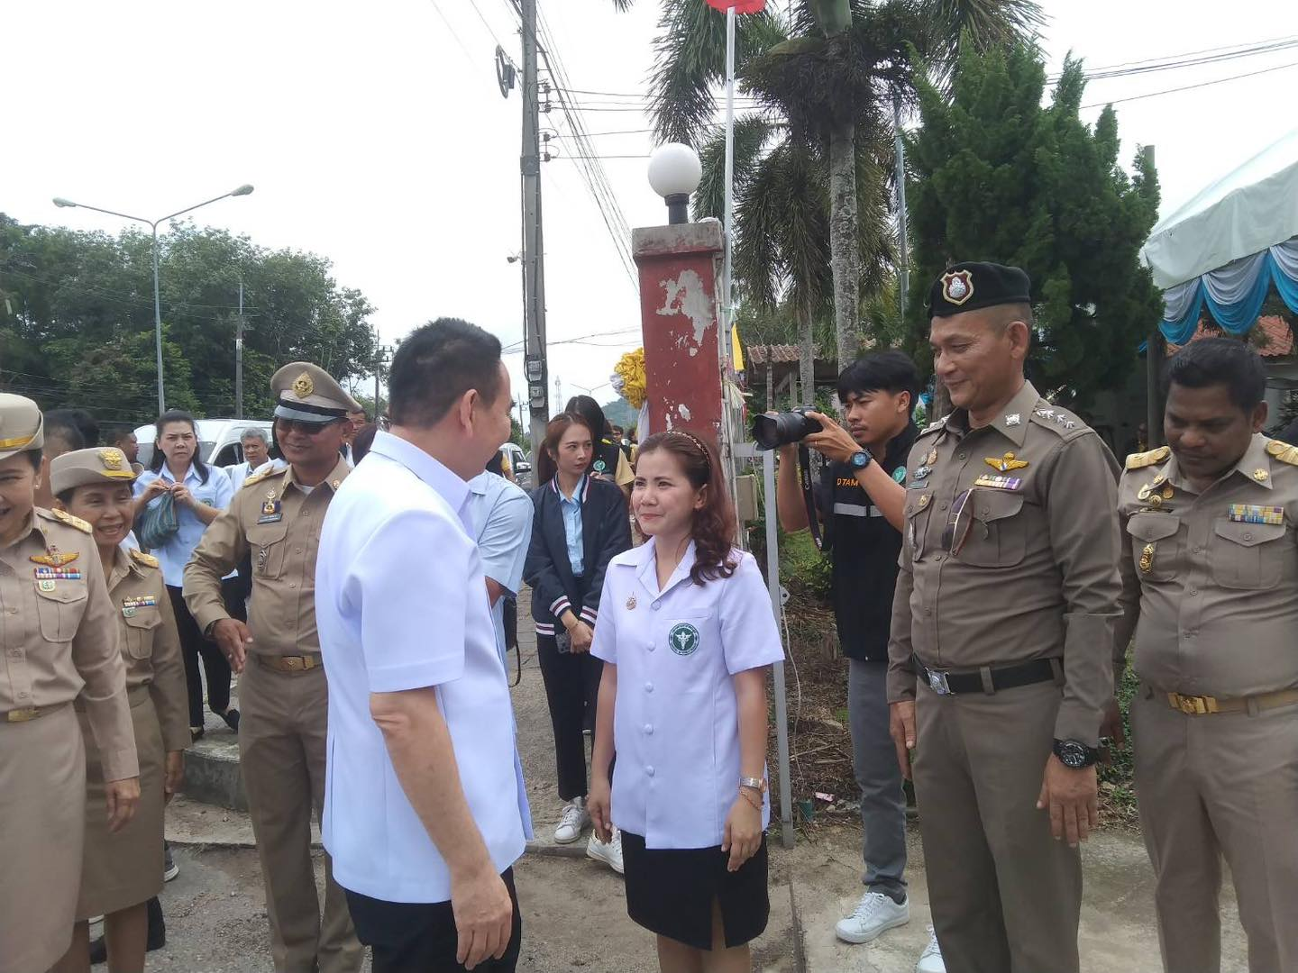

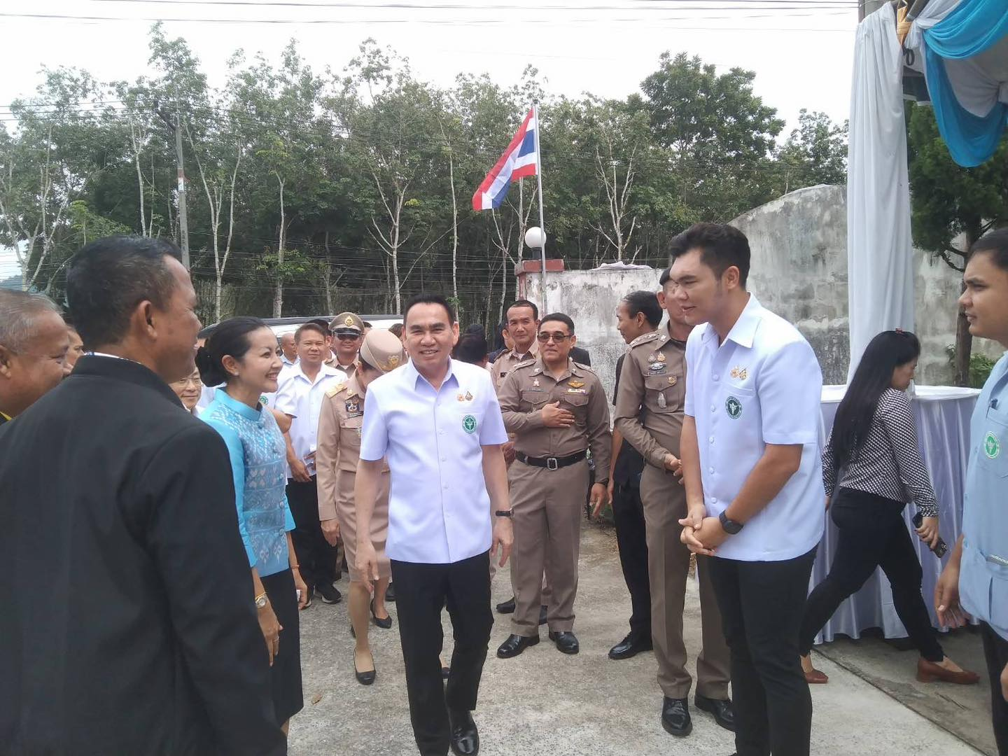
วันอังคารที่ 19 พ.ย.67 เวลา 09.00 น. พ.ต.อ.สมศักดิ์ มีสัจจานนท์ ผกก.สภ.ศรีนครินทร์ กำหนดให้มีการประชุม ประจำเดือน พ.ย.67 ประกอบด้วย พ.ต.ท.ประกาศ เอียดคล้าย รอง ผกก.สส.ฯ, พ.ต.ท.ดุนยนิตย์ ชูเชื้อ รอง ผกก.(สอบสวน) ฯ , พ.ต.ท.นิคม ปาลเกลี้ยง สว.สส.ฯ , พ.ต.ท.หญิง นงเยาว์ นนทิสิทธิ์ สว.อก.ฯ, พ.ต.ท.นิติคม ขุนรอง สว.(สอบสวน)ฯ, พ.ต.ต.วิโรจน์ อุ้ยตยะกุล สวป.ฯ พร้อมด้วยข้าราชการตำรวจ สภ.ศรีนครินทร์ เข้าร่วมประชุมฯ ทั้งนี้ได้มีการชี้แจงนโยบาย , ข้อบังคับ , ข้อสั่งการของผู้บังคับบัญชา ระดับ ตร, ภ.9 และ ภ.จว.พัทลุง เพื่อให้ข้าราชการตำรวจในสังกัดทราบ และนำแนวทางการสั่งการขอผู้บังคับบัญชานำไปปฏิบัติ
